POL-LAB
⎯⎯⎯⎯⎯⎯⎯⎯⎯⎯⎯⎯⎯⎯⎯⎯⎯⎯⎯⎯⎯⎯⎯⎯⎯⎯⎯⎯⎯⎯⎯⎯⎯⎯⎯⎯⎯⎯⎯⎯⎯⎯⎯⎯⎯⎯⎯⎯⎯⎯⎯⎯⎯⎯
Artur Dzieniszewski tel. 0-602-26-08-34
ul. Zwierzyniecka 15/15 tel./fax ( 0-22 ) 840-23-40
00-719 Warszawa a.dzieniszewski@chello.pl
www.pol-lab.pl

OPROGRAMOWANIE CHROMATOGRAFICZNE

Integrator / Rejestrator Komputerowy

CHROMAX

do HPLC , GC i Elektroforezy

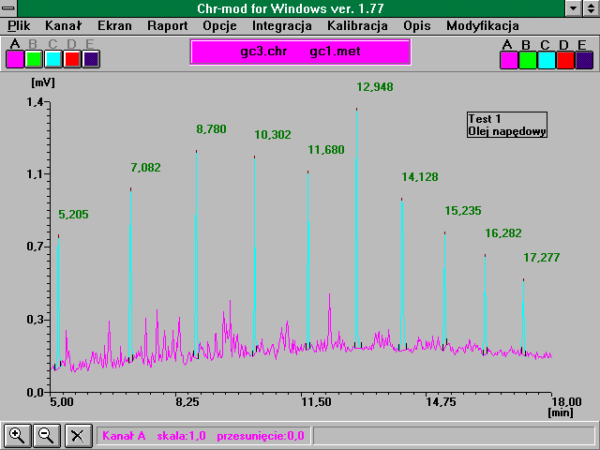

Integrator / Rejestrator Komputerowy

CHROMAX

Charakterystyka ogólna:

1.Integrator jest przeznaczony do
współpracy z komputerem klasy IBM PC
wyposażonym w dowolną wersję
systemu WINDOWS.

2. Oprogramowanie integratora CHROMAX jest w języku polskim i

3. Integrator jest przeznaczony do
współpracy z dowolnego typu
chromatografem cieczowym i gazowym
oraz innymi przyrządami laboratoryjnymi pod warunkiem, że posiadają standardowe wyjście analogowe z zakresu 0-1 V lub zakres +-2.5V.

na życzenie także możliwość współpracy z nietypowymi urządzeniami.

4.Integrator jest wyposażony w urządzenie do automatycznego startu analizy co umożliwia zapis wielu chromatogramów bez udziału człowieka pod warunkiem, że chromatograf
posiada wyjście elektryczne typu ‘start analizy’, lub automatyczny dozownik prób

5. Integrator komputerowy to urządzenie, które jest montowane albo wewnątrz obudowy komputera w postaci karty lub jako urządzenie zewnętrzne podłączone poprzez standardowy port równoległy.

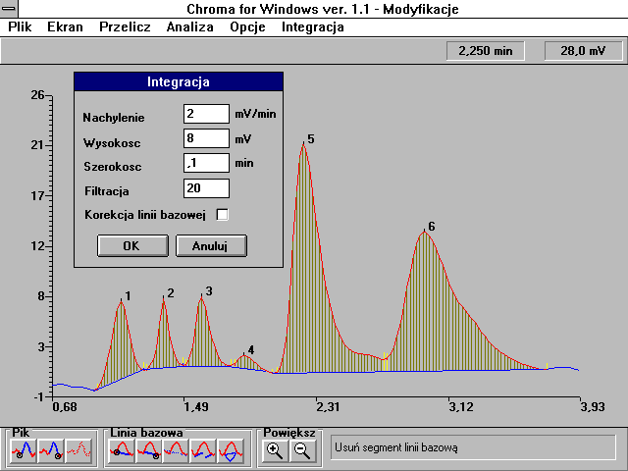

Oprogramowanie umożliwia:

1. INTEGRACJA:
-automatyczne wyszukiwanie pików i linii bazowej na podstawie zadanych kryteriów typu wysokość i szerokość piku.
-ręczne zaznaczanie i kasowanie pików przy pomocy myszki.
-prowadzenie i modyfikowanie linii bazowej przy pomocy myszki
-obliczanie powierzchni, szerokości i wysokości wskazanych lub automatycznie wykrytych pików.
- program czasowy do zmiany parametrów integracji, i sposobu prowadzenia linii bazowej w czasie.
- automatyczne znajdowanie parametrów integracji

2. PRZECHOWYWANIE WYNIKÓW:
-zapamiętywanie, przechowywanie, kasowanie obrabianych chromatogramów.
-automatyczne nadawanie nazw plików z danymi.
- możliwość przechowywania praktycznie nie ograniczonej ilości wyników.
- możliwość zapamiętywania wielu zestawów parametrów i wszelkich ustawień jako metody pomiarowej.
- zapamiętywanie i przechowywanie wielu krzywych kalibracji

3. RAPORTY:
-wydruk raportu na dowolnej drukarce komputerowej.
-wielokolorowy wydruk w przypadku drukarki kolorowej.
-wydruk chromatogramu w dowolnym powiększeniu i skali, oraz dowolne fragmenty np. tylko wybrane piki z chromatogramu.
-wydruk raportu z dowolnie wybranymi parametrami piku np.: powierzchnia, szerokość, wysokość, lp., numer identyfikacyjny, nazwa związku, ilość, jednostka, symetria i rozdzielczość piku, półki teoretyczne, względny czas retencji.
- dołączenie dowolnego tekstu, komentarza do raportu i wydruku.
- wydruk krzywych kalibracji , wyników kalibracji wraz z obliczeniami statystycznymi oraz parametrów kalibracji.

4. WIELOZADANIOWOŚĆ:
-oprogramowanie umożliwia jednoczesne zbieranie danych z chromatografu i pracę na dowolnym innym programie np. edytorze tekstu , arkuszu kalkulacyjnym itp.
-oprogramowanie umożliwia jednoczesną obróbkę chromatogramu w czasie zbierania danych
-jednoczesne zbieranie danych z dwóch urządzeń. ( opcja )
- w trakcie rejestracji chromatogramu, przed zakończeniem analizy można dokonać obróbki zebranego fragmentu chromatogramu bez zatrzymania analizy.

5. OBRÓBKA WYNIKÓW:
- operacje arytmetyczne na wynikach: dodawanie, odejmowanie, mnożenie i dzielenie sygnału przez stałą.
- operacje na wynikach typu : dodawanie, odejmowanie chromatogramów, liczenie
pochodnej, wygładzanie, przesuwanie, normalizacja.
- jednoczesne wyświetlanie i wydruk do pięciu chromatogramów.

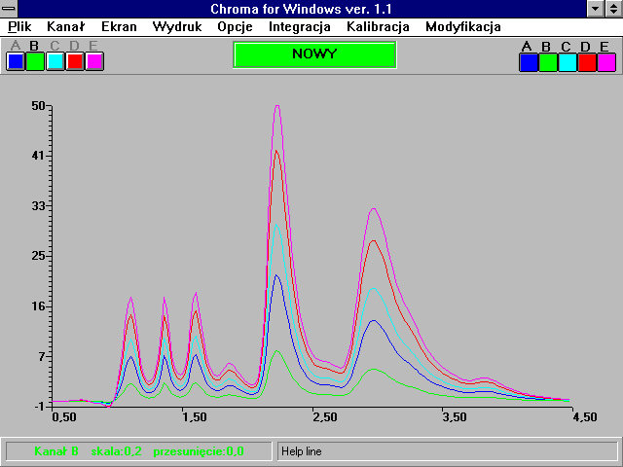

6. AUTOMATYZACJA:

- oprogramowanie umożliwia współpracę z większością typów automatycznych
dozowników prób.
- realizację automatycznego startu analizy poprzez połączenie z chromatografem
lub czujnikiem przy dozowniku prób.
- programowanie czasu analizy i automatyczne zapamiętanie chromatogramu na dysku, pod dowolnie wybraną nazwą pliku, wydruk oraz przejście w stan oczekiwania na kolejną analizę.

7. ANALIZA ILOŚCIOWA I
STATYSTYKA.
- oprogramowanie umożliwia dokonywanie obliczeń ilościowych metodami
standardu zewnętrznego
standardu wewnętrznego
normalizacji powierzchni
- obliczenia ilościowe dokonywane są na podstawie powierzchni lub wysokości piku.
- możliwość kalibracji wielopunktowej ( 20 i więcej ) i z wielokrotnymi powtórzeniami
danego punktu kalibracji ( 15 i więcej ) ,
- jednoczesna kalibracja dla wielu związków ( 40 i więcej ).
- obliczenia statystyczne wyników kalibracji.
- wydruki krzywych kalibracji , obliczeń statystycznych, parametrów kalibracji.
- zapamiętywanie na dysku wielu krzywych kalibracji wraz ze sposobem ich przygotowania w postaci metody pomiarowej.

8. WSPÓŁPRACA Z DOWOLNYMI PROGRAMAMI.

- oprogramowanie umożliwia przekazywanie wyników analiz, chromatogramów, danych do innych programów poprzez konwersję do

formatu danych ASCII, oraz do schowka Windows. Umożliwia to przetwarzanie danych i obrazowanie rysunków w dowolnych programach np.:EXEL, LOTUS WORD itp.
-istnieje możliwość kopiowania chromatogramów oraz raportów z wynikami do schowka systemowego Windows, dzięki czemu można wklejać rysunki z analizami i raportami do dowolnego programu.

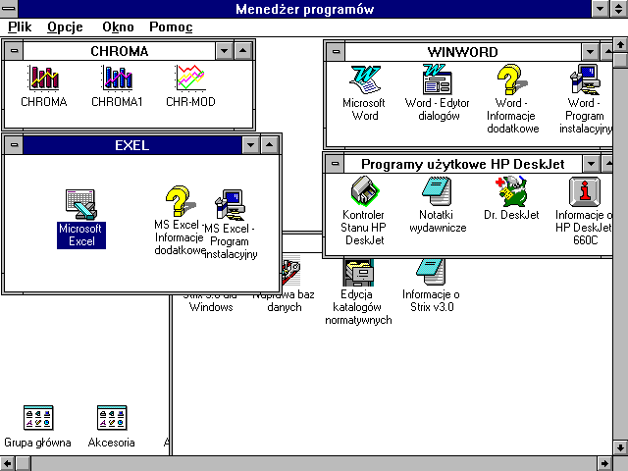

9. OPROGRAMOWANIE INDYWIDUALNE.

- Ze względu na to, że firma jest bezpośrednim producentem urządzenia istnieje możliwość
dokonania zmian w oprogramowaniu zgodnie z życzeniem użytkownika w celu lepszego wykorzystania programu do indywidualnych potrzeb.

- dostępna jest wersja programu dla elektroforezy kapilarnej.
- istnieje możliwość liczenia indeksów retencji Kovats’a.

Wygląd zewnętrzny:

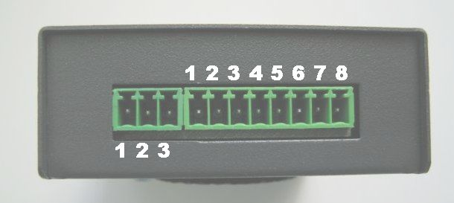

Parametry urządzenia:

-Zakres pomiarowy :
Standard od -1V do +1 V
Programowany:
+- 20mV +-40mV
+-80mV +-160mV
+-320mV +-640mV
+-1.28V +-2.56V
( na życzenie dowolny )

-Rozdzielczość :
24bity ( 1uV)

- Rozdzielczość przy pomiarze powierzchni :

0.1 [ uV sek ]
- Wymiary:
75x70x30mm

- Wejście do automatycznego startu
- standard TTL

- Wyjścia cyfrowe - 2 x Otwarty kolektor

-Reprezentacja czasu - z rozdzielczością 0.001 minuty

-Czas analizy - od 1 sekundy do 100 godzin

-Interfejs - podłączany do standardowego portu USB

-Zasilanie - bezpośrednio przez port USB

Wymagana konfiguracja komputera:

Minimalna:
PENTIUM 100MHz, 128MB RAM, karta VGA, monitor kolorowy,
HDD 100MB,
myszka (konieczna)
Port USB
dowolna drukarka.

Zalecana:
Przynajmniej:
Pentium 600MHz , 256M RAM, karta SVGA, monitor kolorowy,
HDD 420M, myszka ( konieczna )
drukarka atramentowa ( także kolorowa )
USB

System Operacyjny:
Windows 98; Windows Me; Windows 2000;
Windows XP, Windows VISTA

